TEMA 4

El modelo de datos. Conceptos y tipos

- Modelo: conjunto de herramientas conceptuales que se utilizan para describir la representación de la información en términos de datos.

- Esquema: descripción concreta del mini-mundo en términos del modelo utilizando las herramientas del modelo.

Modelo ER (Entidad Relación) y ER Extendido con sus herramientas nos permiten crear un esquema.

TIPOS DE MODELOS DE DATOS

Externo: punto de vista de cada usuario.

Global: punto de vista de todos los usuarios que gestionan esa base de datos.

Interno: punto de vista de la máquina, el almacenamiento.

Los modelos de datos externos y globales se conocen como modelos lógicos, mientras que los internos se conocen como físicos.

Los modelos lógicos se pueden dividir entre conceptuales y convencionales. Los conceptuales no lo implementa un SGBD, como el modelo entidad-relación. Son independientes del SGBD, por eso no se usan en entornos profesionales, como el software Dia.

DISEÑO DE UNA BASE DE DATOS

Es lo primero que hay que hacer antes de empezar a programar una y consta de varios pasos.

1. Nombre de la propuesta. 2. Qué tipo de datos se pretenden gestionar. 3. Elementos que deben aparecer. 4. Preguntas que debería poder responder la base de datos. 5. Qué quedaría fuera del sistema.

A partir de aquí: requisitos de la BD → diseño conceptual → esquema conceptual → diseño lógico → diseño físico.

SIMBOLOGÍA DE LOS MODELOS ENTIDAD-RELACIÓN
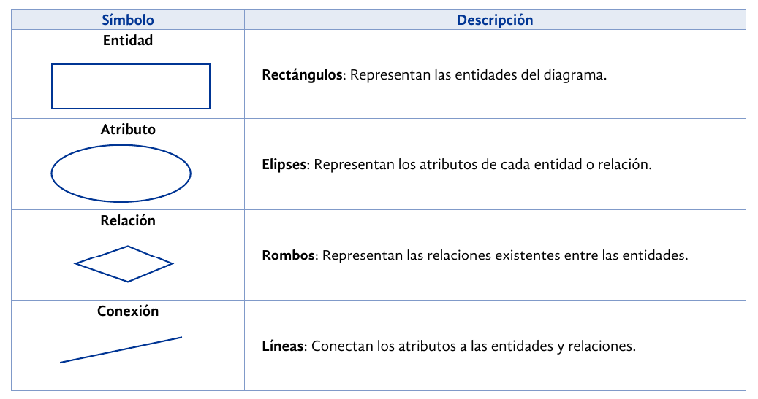
El nombre de una base de datos siempre va en singular.

Las relaciones van de entidad a entidad.

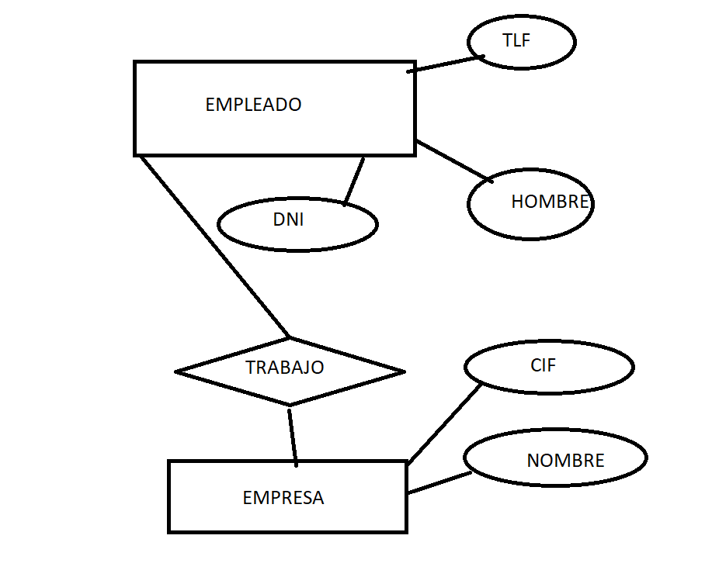

El empleado sería una entidad débil porque no puede considerarse como empleado una vez deja de trabajar para la empresa. Todas las entidades débiles son susceptibles de ser eliminadas por otras reglas.

Dependencia de existencia: uno no puede existir sin el otro.

Dependencia de identificación: para poder encontrarla, necesito que la otra entidad exista.

Ejemplo: en una relación entre paciente e historial médico, el historial médico sería débil. Sería una dependencia de existencia y de identificación simultáneamente.

En una relación entre bloque y piso, piso sería la entidad débil.

TIPOS DE ATRIBUTOS

Habrá atributos cuyo valor esté definido dentro de un rango llamado dominio. Por ejemplo: edad (de 0 a 100); salario (de 300 a 6000); notas (de 0 a 10).

Las elipses que sirven como Primary Key se rellenan de azul oscuro (en el examen se subraya para facilitar la lectura. Por ejemplo: DNI).
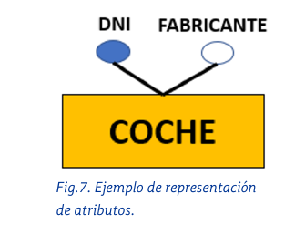

- Identificadores o identificativos (representación: punto negro, obligatorios): identifican de forma unívoca una entidad o relación. Puede ser el DNI de una persona o el número de cuenta.

- Descriptivos (círculo): son los más habituales. Describen propiedades de una entidad o relación, no necesariamente únicas. Nunca van a ser null. Null: existe pero no tiene un valor definido, consultas por campos que están vacíos. Por ejemplo: habrá familias que tienen hijos y otros que no, pero se debe dejar un hueco para los que no los tienen.

- Derivados (círculo con puntos): tienen la particularidad de que su valor se calcula a partir de otros atributos. Por ejemplo, el precio calculado a partir del IVA.

- Multivaluados (anillo): toma distintos valores para cada entidad. Un ejemplo puede ser el correo electrónico de una persona, que puede tener varias cuentas. En este caso, se debe tener en cuenta el concepto de cardinalidad.

- Compuestos (múltiples círculos): pueden ser divididos en otros atributos. Por ejemplo, una dirección que puede ser divida en calle, número y población.

En negrita: los más importantes.

TIPOS DE ENTIDADES

- Entidades fuertes o regulares: existen por sí solas. Ejemplo, la entidad PACIENTE en la base de datos de un hospital, cuya existencia no depende de que existan otras entidades.

- Entidades débiles: necesitan de otra entidad para existir, o lo que es lo mismo, su existencia depende de otra entidad. Ejemplo, la entidad TAREA solo puede existir si existe otra llamada TRABAJO.

RELACIONES

Representan las asociaciones entre entidades participantes. NO pueden existir relaciones duplicadas entre las mismas entidades.

Cuatro tipos de relaciones:

- Relación binaria (1:1): es la relación más sencilla. En este caso, una ocurrencia de la primera entidad solo está relacionada con otra ocurrencia de la segunda entidad. Por ejemplo, un coche será conducido por un único conductor. De igual forma, un alumno tendrá un único expediente asociado, y viceversa. Por ejemplo, la entidad persona y la entidad DNI.

- Relación ternaria (uno a muchos, 1:N): en este caso, una ocurrencia de la primera entidad está relacionada con varias ocurrencias de la segunda, mientras que una ocurrencia de la segunda solo está relacionada con una de la primera. Por ejemplo, un profesor puede impartir varias asignaturas, pero o una asignatura solo puede ser impartida por un profesor.

- Relación muchos a uno (N:1): en este caso es el contrario del anterior. La primera entidad está asociada con una ocurrencia de la segunda, mientras que una ocurrencia de la segunda se relaciona con muchas de la primera. Por ejemplo, un profesor pertenece a un único departamento, mientras que un departamento está formado por varios profesores. Otro ejemplo: una madre puede tener muchos hijos.

- Relación muchos a muchos (M:N): en esta relación, una ocurrencia de la primera entidad está relacionada con varias ocurrencias de la segunda entidad, y viceversa. Por ejemplo, un alumno puede cursar varias asignaturas, que a su vez son cursadas por varios alumnos distintos.

- Relación de opcionalidad: cuando la cardinalidad es 0 puede existir o puede no existir relación. Normalmente se representa con puntos suspensivos, y es conocido como opcionalidad. Por ejemplo, cuando en una plantilla de empleados puede haber varios jefes, pero el jefe supremo no tiene a nadie por encima. La relación existe, pero no es obligatoria para todos.

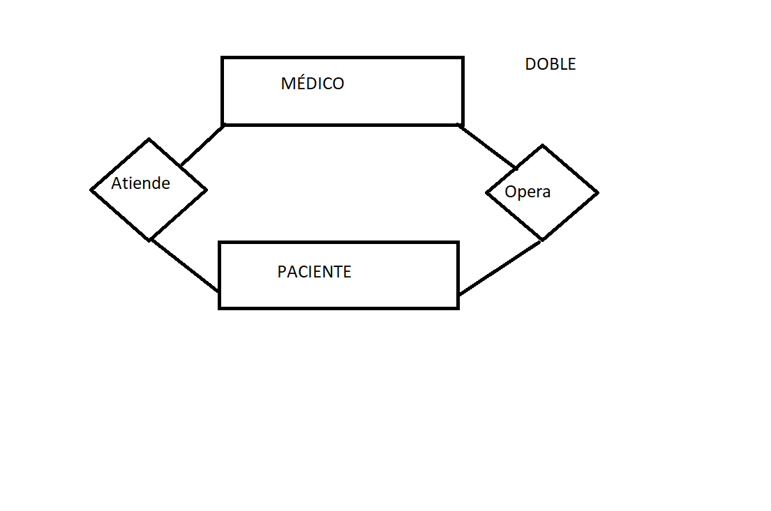

En la Doble, no se habla de ocurrencias, sino de los atributos en sí. Nos referimos a dos entidades que no están especificadas.

Una ocurrencia es una especificación. Por ejemplo, de la entidad “empleado” podemos encontrar las ocurrencias “Laura cajera”, “Lucas reponedor” y “Sofía vendedora”.

EJERCICIO

Imagina las siguientes entidades de una maceta: “planta” y “hojas”.

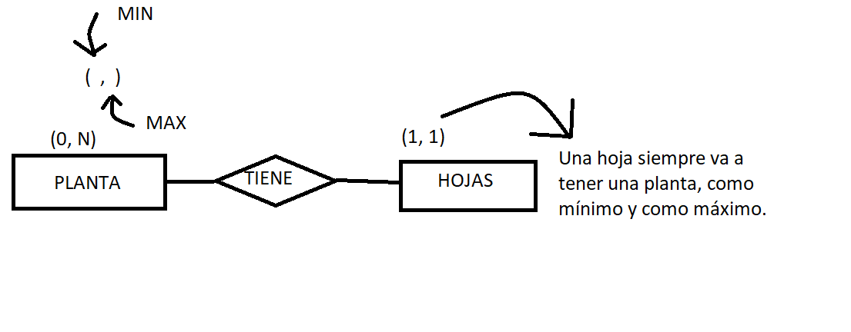
Considera un sistema de reservas de vuelos con las entidades “Pasajero” y “Vuelo”
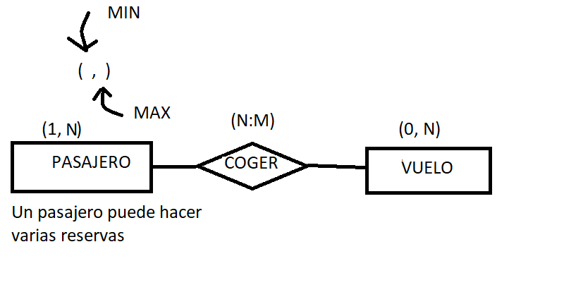
En la relación (N:M) que se aprecia encima de “coger”, se escoge el valor de máximo valor de ambos lados.

CASO PRÁCTICO DE ENTIDAD-RELACIÓN

Una empresa dedicada a la gestión de información cinematográfica desea almacenar datos sobre películas, directores y actores. De cada película se quiere guardar su título, año de estreno, nacionalidad, idioma, sinopsis, edad recomendada y observaciones. De cada director se desea conocer su nombre, fecha de nacimiento y país de origen. De cada actor se almacenará su nombre, la nacionalidad y el personaje que interpreta. Además, se sabe que:

- Cada película es dirigida por un único director.
- Un director puede dirigir varias películas.
- En una película pueden trabajar varios actores.
- Cada actor trabaja en una única película.

Se pide:

- Identificar las entidades del sistema.
- Identificar los atributos de cada entidad.
- Determinar las relaciones existentes entre las entidades.
- Establecer las carnalidades de cada relación.
- Dibujar el diagrama Entidad-Relación correspondiente.

